Структура данных — совокупность правил и ограничений которые отражают связи, существующие между отдельными частями (элементами) данных. (т. е. Это какая-то организованная система с четкими правилами взаимодействия между элементами)

Введение:

- Важно правильно спроектировать программу, чтобы обеспечить качество(типо чтобы ошибок было мало) и эффективность(типо чтобы работало быстро и затраты минимальные были).
- На старте важно выбрать подходящую структуру данных и методы (обработки) для этих структур, чтобы меньше нагружать процессор своими запросами и памяти меньше тратилось..
- Тестирование — обеспечивает качество программного продукта и выявляет ошибки.
- Проведения тщательного тестирования для выявления и устранения большинства ошибок (Не всех!!! Нет таких методов, которые убирают все ошибки).

Глава 1 Структуры и методы обработки данных

Этапы для корректного выбора структуры и методов обработки:

• разработать логическую структуру данных; (типо как это должно работать)
• определить способ реализации структуры данных; (типо понять, как будем реализовывать)
• выбрать эффективный метод поиска с учетом способа доступа к элементу данных в структуре; (Выбрать лучший метод поиска в зависимости от структуры данных)
• определить эффективный способ упорядочивания данных; (Понять лучший способ упорядочить данные)
• выбрать метод корректировки данных и оценить его влияние на операции поиска, упорядочения и др. (Найти лучший способ исправлять ошибки в данных)

Классификация абстрактных структур данных
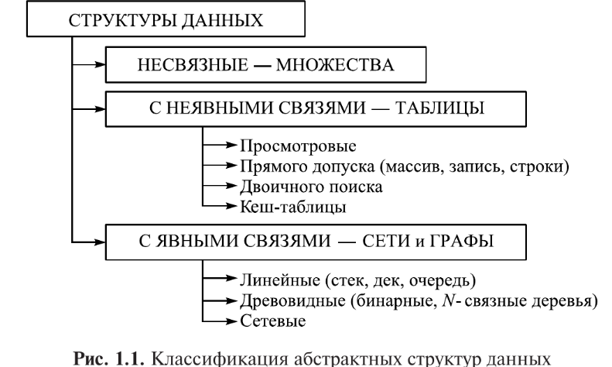

Несвязанные | - неупорядоченные, независимые данные (множества в питоне)
С неявными(статическими) связями элементов - таблицы | - упорядоченны (имеют какой-то порядок 1,2 и т.д.)  - нужны для хранения данных  - поиск по ключу/индексу  - 4 подтипа имеют разную эффективность поиска данных. (S — длина поиска, L -средняя длина поиска, N — количество записей)  - Просмотровая таблица — данные просматриваются последовательно:  Si = i L= (N+1)/2  - Таблицы прямого доступа — имеется ключ(который определяет адрес)  S = 1 L = 1  Примеры (частные случаи):  - массивы — std::array или list (данные одного типа? Или нет не понятно!)  Массивы с фиксированной длинной  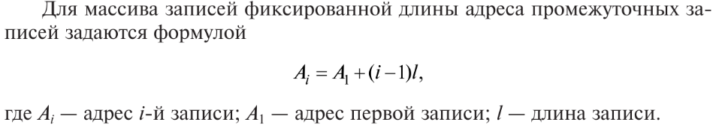  - строки — std::string  - записи — это словарь в питоне или элемент внутри массива (тоже до конца не понятно)  - Таблицы двоичного поиска — т. е. Таблица отсортирована и можно применить двоичный поиск  L = log2(N) / 2  Реализовать можно, через: массив или бинарное дерево (материал ЦК)  - Кэш таблица / таблицы с перемешиванием  - для построения таблицы нужно придумать кэш- функцию (функцию перемешивания)  (в методичке сказано, что эта функция должна быть такой, чтобы мы разбивали наши ключи на классы, таким образом, чтобы внутри классов ± было одинаковое количество элементов)  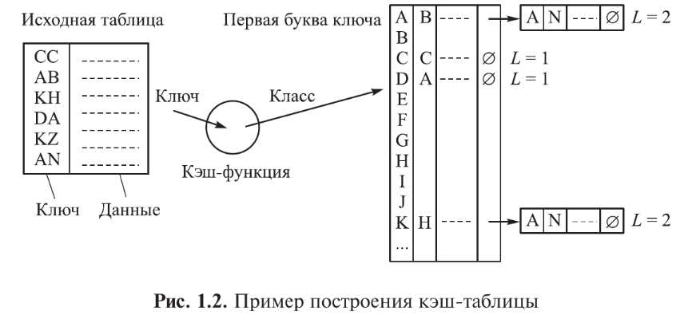  Что подразумевается под словом класс?  - Как я понимаю, что просто набор элементов для которых кэш-таблица дала одинаковое значение
  «-» | «+»
  - L большое | - простота создания и добавления данных
  «-» | «+»
  - не всегда подходит под данные, т. к. может ключи не всегда идут последовательно(при логической реализации) | - быстрый поиск
  «-» | «+»
  Заранее надо знать длинну | Данные находятся в памяти рядом, между элементами нет свободных мест
  «-» | «+»
  При добавлении данных, нужно созранить сортировку | Время поиска — функция от логарифма(меньше, чем при последовательном просмотре)
  «-» | «+»
  Сложно построить хорошую кэш-функцию:  Она должна быть оптимальной, типо если у тебя много классов, то не которые из них будут пустовать → будет занимать лишнее место в памяти | Среднее время поиска 1 (L~1)
С явными(динамическими) связями | - в элементе есть указатель на следующий элемент(который связан с текущим)

Виды структур данных с явными связями:

Линейные структуры с явными связями(Короче это очередь, стек и дек (их можно реализовать через список и динамический массив)) — структуры, где i-й элемент раcположен между (i – 1)-м и (i + 1)-м (если он не первый и не последний). Можно изменять последовательность элементов.
Древовидные структуры с явными связями (короче обычный дерево поиска, только несколько элементов могу указывать на родительский элемент (т. е. N-связанный), сбалансированные деревья — можно через матрицу реализовать) характеризуются тем, что записи располагаются по уровням следующим образом:
• на первом уровне расположена только одна запись (корень дерева);
• любая запись i-го уровня связана (адресуется) только c одной записью
(i – 1)-го уровня.
Сетевые структуры с явными связями — сети или графы.
Если орграф(множество вершин упорядочено), то вершины называются узлами, а ребра дугами
Реализация, через матрицы связанности или через списки

Методы обработки данных
(Частичный случай: Сортировки)

Сортировки → для линейный структур данных
Упорядочивание → для не линейных структура данных

C — это число сравнений
N — количество элементов
- Методы упорядочивания обменом: (Суть перестановка мест)
- Сравнение соседних элементов (Короче сортировка пузырьком) — сравниваем два элемента больший элемент передвигаем на право
C = N(N - 1)
- Поиск минимального и максимального элемента (Короче сортировка выбором) — находим минимальный элемент и ставим в нужную позицию
C = N(N - 1)/2
- Метод вставки: (короче сортировка вставкой)
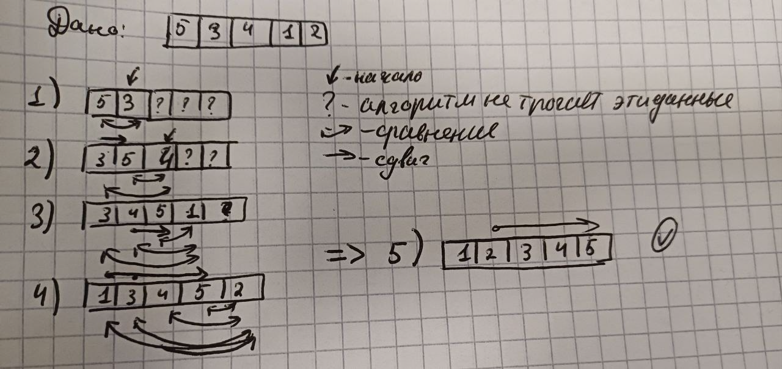

C = N(N — 1)/4

- Метод Шелла: (Короче тот же метод сортировки вставкой, но просто с определенным расстоянием(т.е. с шагом))
- Похожа на сортировку вставкой и пузырьком. Здесь просто сравниваются элементы на расстояние p = N/2.
- Массив разбивают на 2 группы и сравнивают элементы на расстоянии p (вставляя элемент на нужное место внутри под массива, образованного из элементов на расстоянии p)
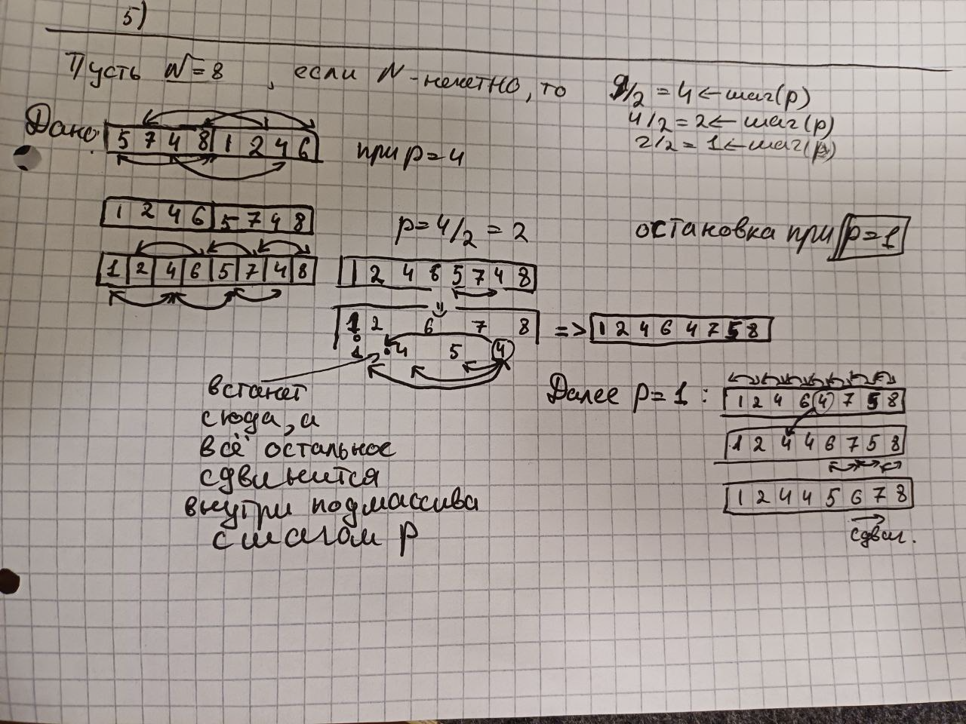

С <=
- Метод квадратичной выборки
- определяем количество групп ()
- делим массив на эти группы
- выбираем из каждой сформированной группы наименьший элемент и вставляем в новый массив S_{N}.
- Из S_{N} выбираем наименьший элемент и кладем в массив результатов S_{R}
- Элемент помещенный в S_{R} удаляем из исходного массива
Пример:
Исходный массив: {3 4 2 | 1 5 6 | 7 9} ← подмассивы(группы) разделены |
из 1-й группы выбираем: 2 }
из 2-й группы выбираем: 1 }→ S_{N =} {2 1 7} → выбираем наименьший элемент {1} →
из 3-й группы выбираем: 7 }

→ кладем в S_{R} = {1}
Исходный массив: {3 4 2 | 5 6 | 7 9} и т.д.

.

- Метод слияния
(*) Внимательно, в методичке по-другому написан метод, в отличие от жизни
Как в методе:
- Берем разделяем массив на 2 части
- Каждую часть отдельно сортируем(другим каким-то методом)
- Слияние: Далее создаем новый массив result в которой будем складывать элементы 2- х подмассивов(частей) сравнивая их между собой
! Не всегда нужно производить слияние, если последний элемент 1-й части меньше 1-го элемента во второй части, то не нужно

Как в реальности:
- Создается рекурсивная функция merge_sort, которая делит массивы пока не получит подмассивы длинной 1
- И отдельная функция (merge), которая выполняет, тоже самое, что и слияние в методе
- И после выхода из рекурсии применяем merge для каждого подмассива
- Метод быстрой сортировки (Обычная быстрая сортировка)
- Выбрал опорный элемент, все элементы меньше него вправо все элементы больше него влево. Применить: еще раз быструю сортировку на каждый подмассив, пока массив состоит не меньше, чем из 2-х элементов.

Методы поиска в последовательных структурах данных

Поиском называют процедуру выделения из множества записей подмножества, элементы которого удовлетворяют заранее поставленному условию.

Условия поиска могут быть различными: по совпадению, по попаданию в интервал, по удовлетворению арифметическому условию, по удовлетворению семантическому условию, по нескольким условиям. Если задано только одно значение признака поиска, то такой поиск называется единичным; если же задано множество признаков поиска, то это групповой поиск.

Эффективность поиска -это количество сравнений, для выполнения условия

Метод последовательного поиска | Метод двоичного поиска(дихотомский) | Метод вычисления адреса/ адресный поиск
- просто последовательно перебираешь массив  «+» - массив может быть не обработан(отсортирован) | - метод применяется только для отсортированных массивов  - просто делишь массив на две части и если поисковый элемент больше центарльного, то нужно искать в правом массиве, иначе в левом массиве и т.д. | - метод применяется только для отсортированных массивов/ с уникальными элементами (ключевыми признаками)  Длина массива и диапазон ключевых признаков должны быть согласованы.  Реализация:  Есть специальная адресная функция, которая выдает индекс в массиве для элемента, который мы ищем:  i = kp — a  i — индекс элемента в массиве  p — уникальное значение  k и a — const(заранее известны)
С = | Cср =  [(N +1)log2(N +1)]/(N –1).

Корректировка структур данных
(В методе рассматривается корректировка отсортированных массивов)
Корректировка структур данных — это внесение изменения в структуре данных
- вставка — для вставки нужно сдвинуть все элементы (в среднем больше половины) больше вставляемого в право.
- удаление — также нужен будет сдвиг элементов (в среднем больше половины) или просто оставляешь место пустым после удаления
- замена элементов — можно не использовать реорганизацию

2 способа использовать корректировку:
- Вносим изменения сразу
- Накапливаем изменения, а потом применяем (При большом количестве данных)

Методы обработки списковых структур данных

Списковые структуры
«-» | «+»
- поиск только последовательный или один из методов, которые ускоряют этот поиск:  - адресная функция  - K- и А- индексов  - гнездовой способ | - гибкость  - быстро корректируется

Метод K- и А-индексов

k-индексы — это значения в массиве, с одинаковым шагом (по арифметической прогрессии)
т. е. {10, 20, 30, 40, 50} шаг=10
A-индексы — это адреса элементов внутри массива (тоже с одинаковым шагом)
т. е. Для массива с элементами в 4байта: {10, 20, 30, 40, 50} адреса м.б. {0 4 8 12 16}
Как ищем элемент методом K- и А- индексов:

1) Сначала ищем методом k-индексов, нужный нам диапазон:
Ищем по условию Ki ≤ q < Ki+1, где q — значение, которое мы ищем.
Пусть мы ищем 25,
тогда пусть ki = 20​​​, ki+1 = 40
(м.б. и 30 и 50, просто тогда диапазон поменяется)

=> мы нашли диапазон [20,40), где и будем искать искомый элемент
2) Затем методом A-индексов, ищем нужный нам элемент:
- Теперь переходим по адресу Ki-го элемента (в нашем примере это 4)
- Далее перебираемся по адресам {4 8} (последовательно перебираемся)
- И дойдя до конца диапазона понимаем, что такого элемента в массиве нет

Гнездовой способ организации
(Кто знает про хеш-функции и таблицы, так вот очень похожая вешь)
Гнездо — это это структура данных, которая является частью исходного массива

Идея:
- Разбиваем массив на части(гнезда) (массивы или списки)}
} → Важно, чтобы разные структуры данных были в 1 и 2 пункте
- Создаем структуру данных (список или массив), }
который указывает на гнезда
Поиск осуществляется в созданной структуре данных 2, а затем внутри гнезда
Примеры:
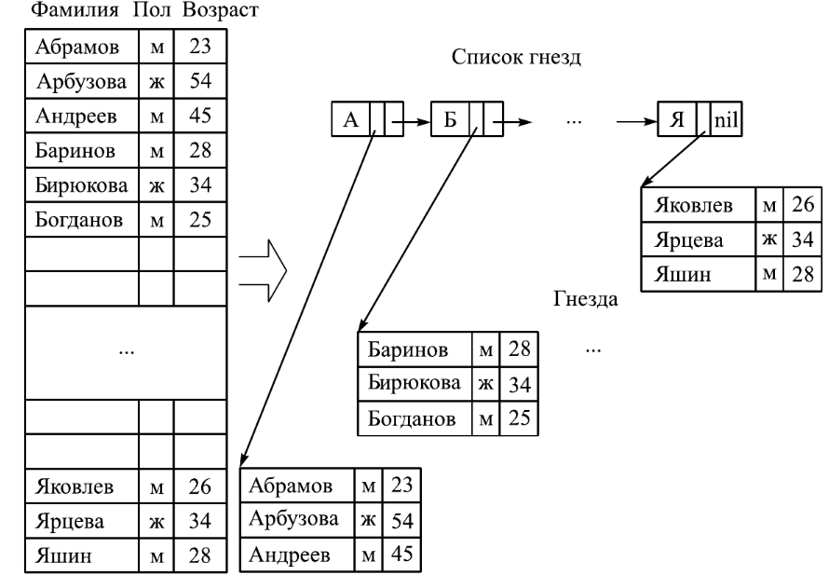Рисунок 2: Пример 1(когда гнездо массив)
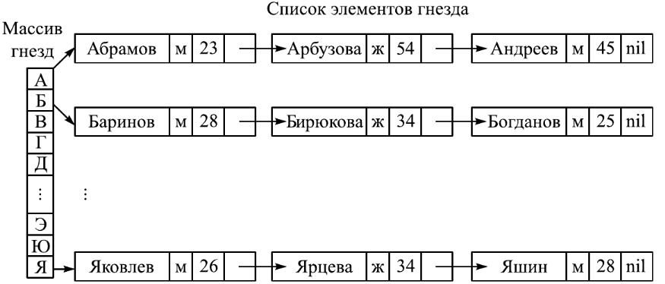Рисунок 1: Пример 2(когда гнездо односвязанный список)

Обработка древовидных списков
Древовидные структуры данных используют для нахождения значения по составному ключу. (Типо если ключ в виде key1 = (2, Раниль, 3), key2 = (2, 3, 3)), то:
2
/ \
Раниль 3
/ \
3 3

Бинарные деревья — древовидный список 2-го порядка
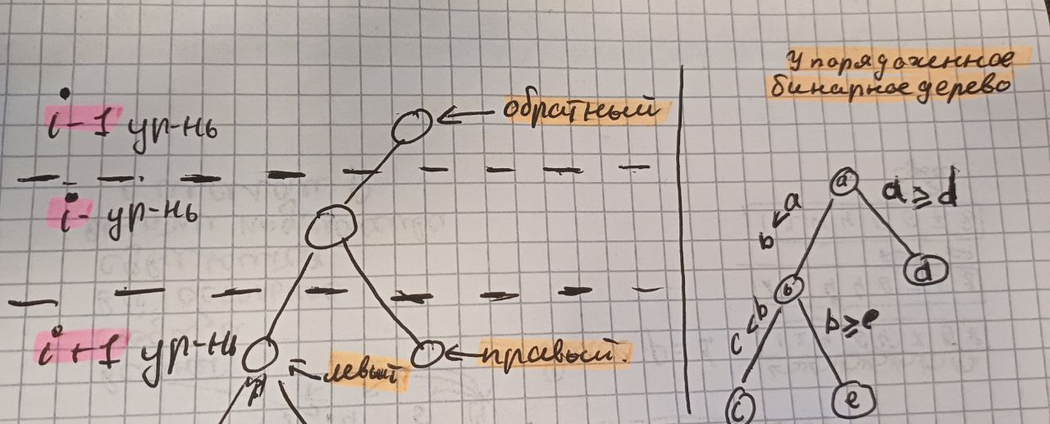

Алгоритмы для формирования бинарного дерева:

Алгоритм А(Один в один, что было в ЦК: Бинарное дерево для сортировки: HeapSort)
Пусть дан массив и мы выбираем любой корневой элемент и осуществляем вставку для других данных (желательно корневой элемент выбрать близкой к медиане)
- Вставка элемента осуществляется путем того, что мы вставляем элемент в качестве листочка дерева. Для этого мы проходимся по дереву, сравнивая родительские(обратные) элементы с тем элементом, который мы хотим вставить:
- Если вставляемый элемент меньше обратного, то передвигаемся влево
- Если иначе, то передвигаемся вправо
- И так повторяем пока не дойдем до конца дерева и вставляем элемент в качестве листочка

Алгоритм Б:
- Дан отсортированный массив {1 3 4 5 6 8 9}
- Выбираем в качестве корня( примерно средний элемент в массиве) {5}
- Выбираем в качестве дочерних элементов средние в образованных подмассивах
{1 3 4} и {6 8 9}, т. е. 3 и 8
- и повторяем пока не закончатся элементы в массивах

- При удаления элемента в дереве: Получаем несколько под деревьев, склеиваем их алгоритмом A

Выбор способа реализации абстрактных структур данных

Важно правильно выбрать абстрактную структуру данных, т.к от нее зависит:
- вид операций для работы с этой структурой данных (и от них зависит эффективная работа)
- кол-во обращений к оперативной и внешней памяти (нужно обеспечить быстрый доступ к определенным данным)

Способов реализовать структуру данных много, но нужно выбрать оптимальный

Физическая структура (Пример: односвязанный/двусвязанный списки)
Информационные поля — данные пользователя
Служебные поля — информация для работы со структурой

Выбор структуры зависит от параметров:
- Объема памяти
- Времени выполнения (
Алгоритм:
1 — создаем схемы выполнения команд
2 — считаем количество тактов для выполнения программы)

Примеры для подсчета оценок

Внимание!!!
Структура данных предназначенная для хранения данных во внешней памяти отличается от структуры данных для оперативной памяти

Целесообразно:
- Сначала данные перемещать в оперативную память
- А потом уже их обрабатывать

Запись — структура данных для хранения информации

Оценка памяти:

- Вначале определяем структуру для записи
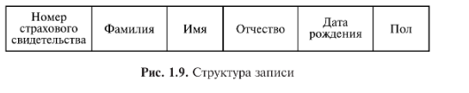
- Считаем объем занимаемой памяти для каждого поля в записи
Номер страхового свидетельства — тип int (вроде занимает 4 байта)
Фимилия — тип string (каждый char по 1 байту)
и т.д
- Определяем структуру для временного хранения
V — Объем занимаемой памяти
N - кол-во записей в массиве
Vz- объем 1-ой записи
Va — объем для хранения адреса(размер указателя)
Vp - объем для хранения указателя на начало

Статический массив с записями  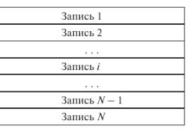  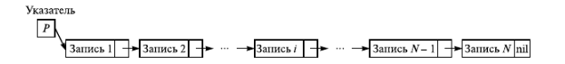 | Статический массив указателей  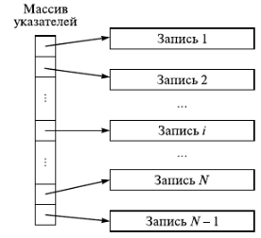 | Динамический односвязный список
V = N * Vz | V = N * (Vz + Va) | V = N * (Vz + Va) + Vp
Сравнение с динамическим массивом:  «-» - надо заранее знать длинну массива  «+» - нет зазоров в опреативной памяти и не надо перемещать данные  и  данные не затрутся |  | Сравнение с массивом:  «-» - потребуется больше памяти, т. к. надо будет хранить указатели

Оценка времени поиска элемента данных:

- Вначале ищем блок кода, где реализован поиск данных
- Определить количество итераций
- С помощью таблиц, считаем такты
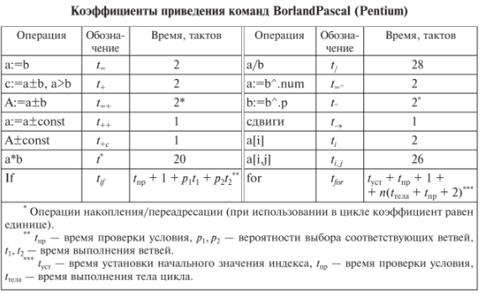

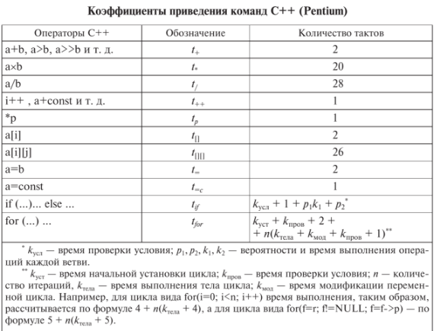

Пример расчета тактов

Массив записей:
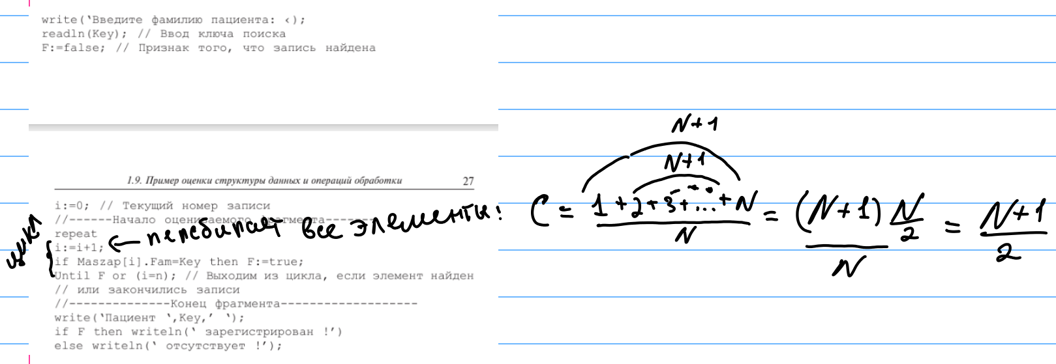
А дальше как такты считать не понятно...

